加个封面
1引言 2
1.1编写目的 2
1.2背景 2
1.3定义 2
1.4参考资料 2
2总体设计 3
2.1需求规定 3
2.2运行环境 3
2.3基本设计概念和处理流程 3
2.4结构 4
2.5功能需求与程序的关系 4
2.6人工处理过程 5
2.7尚未解决的问题 5
3接口设计 5
3.1用户接口 5
3.2外部接口 5
3.3内部接口 5
4运行设计 6
4.1运行模块组合 6
4.2运行控制 6
4.3运行时间 6
5系统数据结构设计 6
5.1逻辑结构设计要点 6
5.2物理结构设计要点 8
5.3数据结构与程序的关系 8
6系统出错处理设计 8
6.1出错信息 8
6.2补救措施 8
6.3系统维护设计 9
7程序（物流管理）设计说明 9
7.1程序描述 9
7.2功能 9
7.3性能 10
7.4输入项 10
7.5输出项 11
7.6算法 11
7.7流程逻辑 11
7.8接口 12
7.9存储分配 13
7.10注释设计 13
7.11限制条件 13
7.12测试计划 13
7.13尚未解决的问题 13

软件设计说明书

1引言

1.1编写目的
为了明确客户的基本需求，更好地完成对客户需求的了解，并量化和明晰本系统的工作量和工作进度，特编写此说明书。

1.2背景
a.物流管理系统；
b.随着信息技术的日益发展，物流管理的信息化已成为物流运输系统的必然趋势。物流管理的核心部分是对运输车队的管理及调度以及对承运货物的跟踪管理。为了更详细的了解物流配送运输管理过程中各项管理业务，调研人员和最终用户进行了多次讨论，并提出了双方认可的解决方案。

1.3定义
DFD：Data Flow Diagram，数据流图

1.4参考资料
- 孙卫琴,李洪成.《Tomcat 与 JSP Web 开发技术详解》.电子工业出版社,2003年6月:1-205
- BruceEckel.《JSP编程思想》. 机械工业出版社,2003年10月:1-378
- FLANAGAN.《JSP技术手册》. 中国电力出版社,2002年6月:1-465
- 孙一林,彭波.《JSP数据库编程实例》. 清华大学出版社,2002年8月:30-210
- LEE ANNE PHILLIPS.《巧学活用HTML4》.电子工业出版社,2004年8月:1-319
- 飞思科技产品研发中心.《JSP应用开发详解》.电子工业出版社,2003年9月:32-300
- 清宏计算机工作室.《JSP编程技巧》. 机械工业出版社, 2004年5月:1-410

2总体设计

2.1需求规定
在仔细调查了相关企业需求后，总结出以下需求：
管理员用户可以对客户信息进行添加、删除、修改的操作，还可以对车源信息进行添加、删除、修改。
管理员能够准确填写发货单，能够实现对回单的处理。
物流配货网的功能分为修改管理员密码、车源信息管理、物流配货流程、发货单管理、客户信息管理五大模块。

2.2运行环境
本平台采用J2EE（Java 2 Platform Enterprise Edition）三层架构来构建，采用EJB 和JavaBeans 构建中间层业务处理组件，完成绝大多数事务的处理，用JSP 实现界面显示和用户交互功能，中间采用成熟的应用服务器产品支撑业务处理组件的运行环境，采用企业级数据库产品实现数据的存储。

2.3基本设计概念和处理流程
实现物流配货网络化管理，方便快捷地查找出车源信息、客户订单及客户信息；能够对货物进行全程跟踪，了解货物的托运情况。
系统采用JSP实现建立动态网站所需要的功能，Structs2框架实现了MVC模式，层次结构清晰，开发流程一目了然，开发人员可以很好的掌控开发的过程，MySQL作为其数据库支持实现物流配货管理。设计模块主要分为车源信息管理、客户信息管理、发货单管理三大模块，可以对车源和客户进行增、删、改、查，可以对发货单进行查询、删除和追踪。
数据流图（Data Flow Diagram）：简称DFD，它从数据传递和加工角度，以图形方式来表达系统的逻辑功能、数据在系统内部的逻辑流向和逻辑变换过程，是结构化系统分析方法的主要表达工具及用于表示软件模型的一种图示方法。
本系统的顶层数据流图主要是管理员管理客户信息，车源信息及发货单信息。顶层数据流图如图：
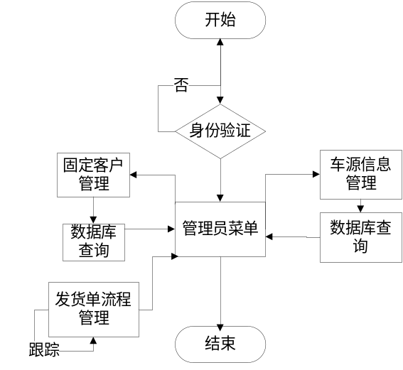
顶级数据流图

2.4结构
系统主要分为五大模块，主要包括管理员登录，修改密码，车源信息管理，客户信息管理，发货单管理，系统功能结构图如下：
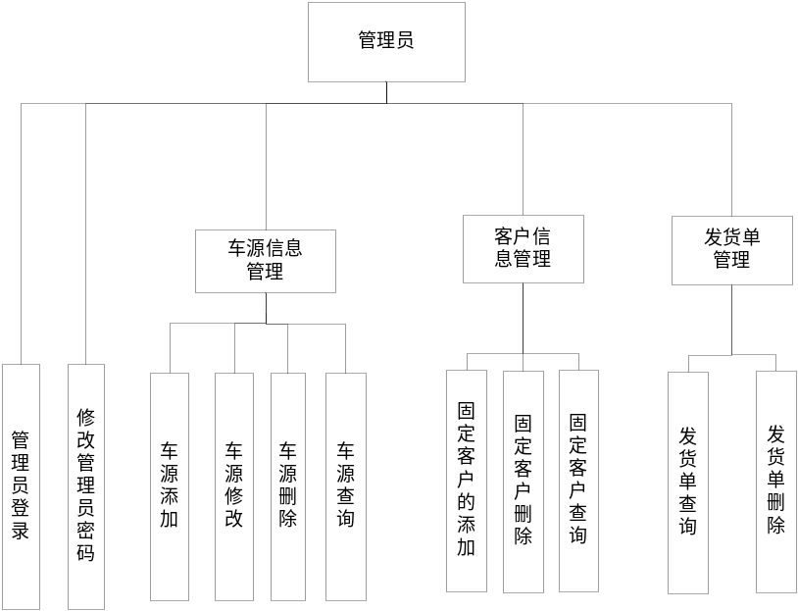
系统功能结构图

2.5功能需求与程序的关系
本条用一张如下的矩阵图说明各项功能需求的实现同各块程序的分配关系：
 | 添加 | 删除 | 修改 | 查询
管理员登录
车源信息管理 | √ | √ | √ | √
客户信息管理 | √ | √ |  | √
发货单管理 |  | √ |  | √

2.6人工处理过程
- 修改管理员密码
- 车源信息管理
- 物流配货流程
- 发货单管理
- 客户信息管理

2.7尚未解决的问题
a. 系统的纠错机制还未完善，不能处理部分非法操作；
b. 系统管理模块还不完善。

3接口设计

3.1用户接口
本系统是以WEB为基础构建的，用户可以方便的在文本框中输入信息，系统有详细的提示信息和书写规范来提示用户的输入。

3.2外部接口
软件接口： MySQL 2005
硬件接口：Windows系统计算机

3.3内部接口
说明本系统之内的各个系统元素之间的接口的安排。

4运行设计

4.1运行模块组合
模块命名方式按照相应模块结合特性制定。

4.2运行控制
本系统的工作流程：先由用户启动浏览器进入系统首页面，然后进入用户登录，查询车源信息等模块进行操作，其中用户关闭浏览器时将退出系统。

4.3运行时间
说一般用户的操作响应时间应在1 秒钟以内，运算、数据的导入和导出操作的时间会相对较长一些，但是操作也应该在可接受的时间内完成。

5系统数据结构设计

5.1逻辑结构设计要点
数据库设计是整个系统至关重要的一个环节，结构设计的优劣，直接关系到整个物流管理系统的性能。在数据库设计时，基本思路是以系统的四个功能模块为主线，首先分别为各个模块设计必须的数据表，然后考虑功能扩展设计相应的扩展数据表，最后考虑各个表之间可能的联系，设置相应的主键和索引。
物流系统数据库的数据表组成如下：
数据表组成
数 据 表 | 功 能
tb_admin | 管理员基本信息
tb_car | 车源基本信息
tb_carlog | 车源日志基本信息
tb_customer | 客户基本信息
tb_operationgoods | 发货单基本信息

管理员基本信息表
名称 | 字段名称 | 数据类型 | 主键 | 非空
编号 | Id | Int（10） | Yes | Yes
用户名 | Admin_user | Varchar（50） | No | No
密码 | Admin_password | Varchar（50） | No | No

车源基本信息表
名称 | 字段名称 | 数据类型 | 主键 | 非空
编号 | Id | Int（10） | Yes | Yes
姓名 | username | Varchar（50） | No | No
身份证号 | User_number | Varchar（50） | No | No
车牌号码 | Car_number | Varchar（50） | No | No
车主电话 | tel | Varchar（50） | No | No
车主地址 | address | Varchar（80） | No | No
车辆运输路线 | Car_road | Varchar（50） | No | No
车辆描述 | Car_content | Varchar（50） | No | No

车源日志基本信息表
名称 | 字段名称 | 数据类型 | 主键 | 非空
编号 | Id | Int（11） | Yes | Yes
发货单号 | Car_id | Varchar（255） | No | No
车牌号 | Car_id | int（11） | No | No
车辆使用开始时间 | startTime | Varchar(255) | No | No
车辆使用结束时间 | endTime | Varchar(255) | No | No
车辆使用描述 | describer | Varchar(255) | No | No
客户基本信息表
名称 | 字段名称 | 数据类型 | 主键 | 非空
编号 | Customer_id | Int(10） | Yes | Yes
客户姓名 | Customer_user | Varchar（50） | No | No
客户电话 | Customer_tel | Varchar（50） | No | No
客户地址 | Customer_address | Varchar（50） | No | No

发货单基本信息表
名称 | 字段名称 | 数据类型 | 主键 | 非空
编号 | Id | int（11） | Yes | Yes
车辆编号 | Car_id | int（11） | No | No
客户编号 | Customer_id | int（11） | No | No
发货单编号 | Goods_id | Varchar（255） | No | No
收货人姓名 | Goods_name | Varchar（255） | No | No
收货人电话 | Goods_tel | Varchar（255） | No | No
收货人地址 | Goods_address | Varchar（255） | No | No
回执单确认标识 | Goods_sure | Int(11) | No | No

5.2物理结构设计要点
a. 数据存储要求为字节型（Byte）；
b. 数据存储介质是磁盘；
c. 访问方法为身份认证访问。

5.3数据结构与程序的关系
说明各个数据结构与访问这些数据结构的形式:

6系统出错处理设计

6.1出错信息
a. 当执行数据库查询如出现未找到结果时，系统将提示“内容未找到！” ；
b. 当输入内容与数据库中内容不符合时将提示“输入有误！” ；
c. 当密码输入错误时将提示“密码不正确！”。

6.2补救措施
- 努力提高系统安全性，避免因用户的疏忽对系统造成的损坏；
- 采用页面形式为用户提供警告信息；
- 关键性操作（比如：删除操作），都应提供确认机制；
- 对用户的信息文档指定专人进行管理，并且导出的数据具有一定的保密设置，防止资料的泄漏；
- 对数据库要定期的备份，要设置专职的系统管理员对系统进行经常性的维护。

6.3系统维护设计
a. 采用MVC三层体系结构，便于维护；
b. 模块间高内聚、低耦合；
c. 有完善的文档，为系统维护提供指导。

7程序（物流管理）设计说明

7.1程序描述
随着信息技术的发展，企业间的竞争已突破了地域的限制。企业竞争优势的建立和保持必须以可靠,高效的物流运作为保证，采取高效的物流运作模式来增强竞争实力、提高经济效益。 随着信息技术特别是计算机的不断发展，国际互联网的全球化热潮使人类社会进入了一个新的信息时代，因此通过计算机来获取物流信息已经是信息时代到来必然要发生的结果。物流管理系统，为企业提供各类管理决策信息，辅助企业进行现代化的管理，提高企业的经济效益以及社会效益。

7.2功能
客户提交订单之后，管理员填写发货单，其次进行车源信息的查询，可以对承购提交的发货单进行查询，最终在客户收到货物时进行回执发货单的确认。物流配货流程图如下：
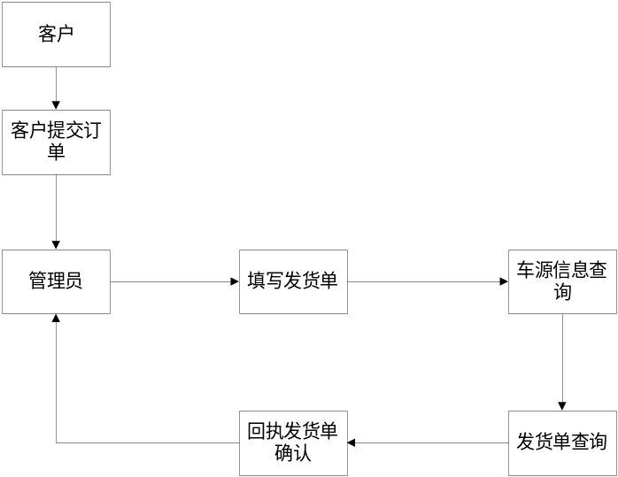

物流配货流程图

7.3性能
a. 在用户登录10分钟后，如果没有任何的动作，则自动退出登录；
b. 系统每天至少保持 23小时30分的可用时间，每日凌晨 3:30到4:00之间进行日常系统维护工作，如数据传输、交换等；
c. 临时的系统停机时间，每月合计必须少于3 小时；
d. 从分析系统的规律、以及将来在整个行业中，统一整个市场，提高系统可变因素的自适应性和灵活性的角度进行设计。使得软件能够自定义设置，能够根据用户的需要或业务结构的变化，灵活方便地调整软件的功能和分布结构，方便地组合组件。

7.4输入项
经过系统功能分析和需求总结，考虑到将来功能上的扩展，设计如下的数据项和数据结构：
1）管理员信息，包括数据项：ID,姓名，密码；
2）车源信息，包括数据项：ID，姓名，身份证号，车牌号等；
3）车源日志信息，包括数据项：ID，发货单号，开始时间等；
4）客户信息，包括数据项：ID，姓名，电话，地址等；
5）发货单信息，包括数据项：ID，姓名，电话，地址等。

7.5输出项
经过系统功能分析和需求总结，考虑到将来功能上的扩展，设计如下的数据项和数据结构：
1）管理员信息，包括数据项：ID,姓名，密码；
2）车源信息，包括数据项：ID，姓名，身份证号，车牌号等；
3）车源日志信息，包括数据项：ID，发货单号，开始时间等；
4）客户信息，包括数据项：ID，姓名，电话，地址等；
5）发货单信息，包括数据项：ID，姓名，电话，地址等。

7.6算法
管理员登录成功后，可以对固定客户，车源信息以及发货单进行增加、删除、修改、查询等操作，其中涉及数据库的查询，在发货单确认后结束。
通过系统功能分析，针对一般的物流配货管理系统，总结出如下的需求信息：
1）用户分管理员。
2）管理员用户可以参与车源信息的管理。
3）管理员用户可以参与客户信息的管理。
4）管理员用户可以参与对发货单以及回执发货单的确认。

7.7流程逻辑
主要内容包括以下几大功能模块：
1.数据库管理模块
这是其他模块的基础，主要是用MySQL来建立数据库的相关操作。
2.用户登录管理模块
主要是完成用户的登录操作。
3.客户信息、车源信息的添加、删除、修改
主要是由管理员角色对客户信息、车源信息的添加、删除与修改。
4.发货单管理流程
主要是完成发货单的填写与提交。
5.回执发货单的确认
主要是完成对发货单的完成的回执情况。管理员流程图如下：
管理员流程图

7.8接口
管理员登录系统后，可以通过两种方式进入到填写发货单页面，可以直接单击发货单超链接，直接进入到填写发货单填写页面，也可以通过单击“车源信息查询”超链接，可以对所有的车源进行查看，单击没有使用的车源中的“未被使用”超链接，可以将指定的车源添加到发货单内：
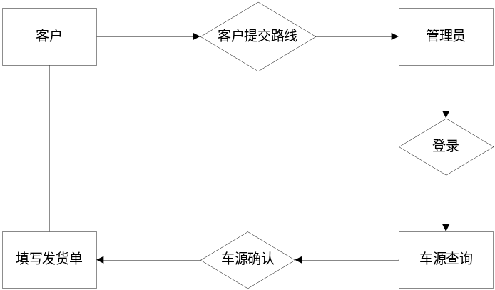

发货单管理流程图

7.9存储分配
采用动态存储分配方式

7.10注释设计

7.11限制条件
a. 用户帐号
目前系统仅支持管理员用户进行操作；
b. 用户登录问题
当用户在没有输入正确的账号和密码的时候，会提示“无此用户”或“密码错误”；
c. 用户退出问题
如果用户完成所有操作后，系统要求将所打开的所有页面关闭。

7.12测试计划
管理员登录后，可以对空闲车辆进行发货单填写，实现整个配货过程，用来测试系统是否能正确运行。

7.13尚未解决的问题
a. 系统的纠错机制还未完善，不能处理部分非法操作；
b. 系统管理模块还不完善。

